**BRENDOW LINCOLN FERNANDES DE SOUZA**

**DESENVOLVIMENTO DE UM SISTEMA WEB PARA GESTÃO DE COMPETIÇÕES ESPORTIVAS UNIVERSITÁRIAS USANDO A ABORDAGEM DE ARQUITETURA EM CAMADAS DA “CLEAN ACHIRTECTURE”**

**MACAÉ**

**2024**

**BRENDOW LINCOLN FERNANDES DE SOUZA**

**DESENVOLVIMENTO DE UM SISTEMA WEB PARA GESTÃO DE COMPETIÇÕES ESPORTIVAS UNIVERSITÁRIAS USANDO A ABORDAGEM DE ARQUITETURA EM CAMADAS DA “CLEAN ACHIRTECTURE”**

Introdução da monografia apresentada a disciplina Trabalho de Conclusão de Curso I do curso de graduação em Sistemas de Informação, da Faculdade Professor Miguel Ângelo da Silva Santos (FeMASS), para aprovação na disciplina.

Orientador Prof. Dr. Alan Carvalho Galante

**Macaé**

**2024**

**LISTA DE TABELAS**

Tabela 1 – Mês de maio 8

Tabela 2 - Contratos 9

**LISTA DE FIGURAS**

Figura 1 – Pólo Universitário 6

Figura 2 – Antiga Macaé 7

**SUMÁRIO**

1 INTRODUÇÃO 6

2 OBJETIVOS 6

3. JUSTIFICATIVA 7

4. METODOLOGIA DE PESQUISA 7

5. REFERENCIAL TEORICO 8

6. ESTRUTURAÇÃO DO TRABALHO 9

7. CRONOGRAMA DE EXECUÇÃO 9

8. REFERÊNCIAS 10

# 1 INTRODUÇÃO

O cenário de competições de desporto universitárias data do início década de 1920, onde o francês Jean Petitjean, lançou os primeiros Jogos Universitários Mundiais em 1923, em Paris. Porém, a primeira competição universitária internacional, reconhecida pela Federação Internacional do Desporto Universitário (FISU), foi uma regata de remo, em 1829, onde as Universidades de Oxford e Cambridge foram os atores dessa disputa (FISU, 2024).

No Brasil, o esporte universitário já era presente no final do século XIX, tendo como precursores a Faculdade de Medicina e Cirurgia (Rio de Janeiro), a antiga Escola Politécnica (Rio de Janeiro) e no College Mackenzie (São Paulo). Com isso, as competições iniciais no país, aconteceram dentro dos próprios Estados. Logo em seguida, no ano de 1916, surgiram os primeiros confrontos interestaduais entre São Paulo e Rio de Janeiro (STAREPRAVO, 2010).

Com cada vez mais universidades apoiando a participação de seus alunos/atletas, o esporte universitário no Brasil vem crescendo anualmente, expandindo-se para competições nos âmbitos estaduais, nacionais e mundiais (WOLF, 2014). Sendo estas organizadas em dois modelos, onde temos o âmbito no formato tradicional, onde entidades oficiais com amparo governamental – como a Confederação Brasileira de Desportos Universitário ou reconhecida pela sigla CBDU -, são responsáveis pelos campeonatos a nível nacional, como os formatos dos Jogos Universitários Brasileiros ou JUB, a nível confederado e estaduais. Como segundo modelo, temos o formato autônomo de competições, que tem sua organização de forma voluntária e amadora, através da mobilização de Associações Atléticas Acadêmicas e as Ligas Acadêmicas, que são uma organização estruturada pelos próprios acadêmicos nas Universidades para prática de esportes (MALAGUTTI, 2020).

Diante da variedade de entidades envolvidas na organização do esporte universitário no Brasil, tendo universidades que são participantes de modalidades de competições tradicionais oficiais, e por outro lado, universidades, associações atléticas e ligas acadêmicas que participam de competições entre modelos autônomos, notasse uma falta de padronização e coordenação entre as universidades entre os diferentes modelos competitivos, o que proporciona uma falta de integração entre estas.

De acordo com uma pesquisa efetuada recente sobre plataformas digitais dentro do esporte universitário (BARBOSA, 2014), com gestores esportivos de universidades brasileiras, é constado entre o grupo focal que a maioria dos participantes nunca chegaram a encontrar uma plataforma online que concentre informações sobre o esporte universitário e os que informaram conhecer alguma plataforma, relataram ser apenas o site oficial da CBDU, que apenas consta informações sobre competições oficiais. Da mesma forma o

# 2 OBJETIVOS

(1/2 página)

(Os objetivos são delimitadores do tema e norteadores da pesquisa. E é essa delimitação que vai permitir o avanço da pesquisa, pois a falta de clareza e de foco acaba impedindo a execução de trabalhos produtivos. Devem constar na redação objetivos gerais e objetivos específicos, separados por marcadores do word. O mesmo deve ocorrer com os objetivos específicos).

É objetivo geral do presente trabalho:

* Identificar oportunidades para eliminar desperdícios, aprimorar a produtividade e a qualidade de processos, utilizando a filosofia Kaizen na gestão de um almoxarifado de uma empresa prestadora de serviço no ramo do óleo e gás (Lima, B. Projeto de TCC I, 2018, p. 5.)

**2.1 Objetivos específicos:**

* Utilizar os marcadores, separar os objetivos por ponto e vírgula. O último objetivo deve estar com ponto final.

## 3. JUSTIFICATIVA

(2 – 3 páginas)

Justifique o que levou a escolha do tema e dos objetivos propostos. Aponte e discuta as relevâncias do estudo e o que ele poderá proporcionar aos envolvidos, à organização. Você pode relacionar a relevância à pesquisas e informações midiáticas, artigos científicos, entre outras fontes.

**Figura 1 –** Pólo Universitário

**Fonte:** Elaboração própria (ano).

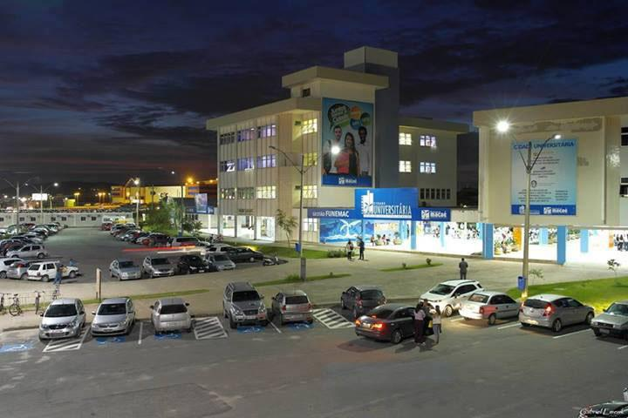

## 4. METODOLOGIA DE PESQUISA

(2 a 3 páginas)

Nesta parte do trabalho o pesquisador deve apresentar a metodologia que será utilizada na execução da pesquisa (métodos, técnicas e instrumentos de coleta de dados). A metodologia estará diretamente relacionada aos objetivos da pesquisa. Basicamente todos os trabalhos acadêmicos partem de uma pesquisa bibliográfica. Dependendo do desdobramento do projeto, outras metodologias poderão ser utilizadas, tais como estudo de caso, pesquisa ação, pesquisa documental, etc.

**Figura 2 –** Antiga Macaé

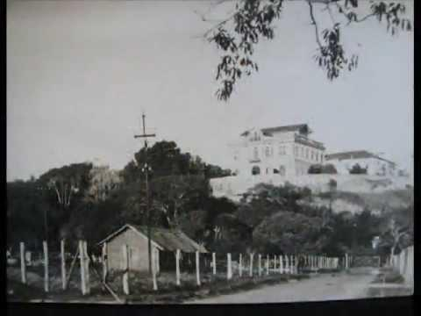

Fonte: (Sobrenome do autor, ANO).

### 5. REFERENCIAL TEORICO

(Mínimo de 4 a 5 páginas. Você pode ultrapassar o número de páginas indicado, assim estará adiantando a incursão à literatura referente ao seu objetivo de investigação)

Este item consiste em realizar uma revisão dos trabalhos já existentes sobre o tema abordado, que pode ser em livros, artigos, monografias, teses, filmes, mídias eletrônicas e outros materiais cientificamente confiáveis.

O referencial teórico permite verificar o estado do problema a ser pesquisado, sob o aspecto teórico e de outros estudos e pesquisas já realizados (Lakatos; Marconi, 2003). Segundo Marion, Dias e Traldi (2002, p.38) “O referencial teórico deve conter um apanhado do que existe, de mais atual na abordagem do tema escolhido, mesmo que as teorias atuais não façam parte de suas escolhas”.

O referencial teórico é que possibilita fundamentar, dar consistência a todo o estudo. Tem a função de nortear a pesquisa, apresentando um embasamento da literatura já publicada sobre o mesmo tema, demonstrando que o(a) pesquisador(a) tem conhecimento suficiente em relação a pesquisas relacionadas e a tradições teóricas que apoiam e cercam o estudo.

Faz-se muito importante tomar cuidado, ao realizar as citações, para que não se torne apenas uma cópia de ideias, mas, sim compreendam uma análise sobre o tema, incluindo frases ou palavras próprias do autor da pesquisa.

# 6. ESTRUTURAÇÃO DO TRABALHO

(1/2 página)

Mostrar em um texto livre como será estruturado o trabalho, descrevendo as ações da pesquisa previstas (etapas/cronologia/retomada de objetivos), consolidação e análise dos dados. Você deve indicar as ações que serão desenvolvidas no decorrer da disciplina de TCC II e discutir brevemente a organização dos capítulos. Este item é uma explanação do cronograma que será apresentado na próxima página.

O tempo verbal pode ser no presente, apesar do TCC II ainda não ter sido feito. Caso queira colocar no futuro, lembrar-se de acertar o tempo verbal quando fizer o TCC II.

Exemplo (!): O primeiro capítulo descreverá os principais pontos que são abordados neste trabalho e os objetivos propostos, introduzindo o leitor no assunto proposto e a metodologia utilizada.

No segundo capítulo serão apresentadas as dez funções de gerenciamento de dados do DMBOK, juntamente com as suas respectivas responsabilidades de atuação e os sete elementos do ambiente que influenciam as dez funções, procurando contextualizar a estruturação do DMBOK para gestão de dados utilizada neste trabalho.

No terceiro capítulo será descrito e analisado o estudo de caso, abordando a função de gestão e o desenvolvimento de dados será explanado, demonstrando como o mesmo se relaciona ao ciclo de desenvolvimento do sistema. Também será abordada a diferença entre ambiente Transacional e ambiente Analítico de dados. Por fim, serão definidas e analisadas contextualmente as funções dos artefatos necessários no Desenvolvimento de Dados. Os artefatos abordados serão o diagrama conceitual de dados, diagrama lógico de dados e diagrama físico.

(Inserir descrições finais: conclusão do texto, revisão e defesa, conforme descritos no cronograma).

# 7. CRONOGRAMA DE EXECUÇÃO

(Cronograma para o desenvolvimento do trabalho proposto para o TCC II. Deve ser definido juntamente com o orientador.)

|  |  |  |  |  |  |  |
| --- | --- | --- | --- | --- | --- | --- |
| **ETAPAS DA PESQUISA**  (Atenção! Estes são apenas exemplos dos descritores) | **Jul/2023** | **Ago/2023** | **Set/2023** | **Out/2023** | **Nov/2023** | **Dez/2023** |
| **Capítulo 2:** Aprofundamento bibliográfico/revisão de literatura |  |  |  |  |  |  |
| **Capítulo 3:** Análise do banco de dados: site do INEP |  |  |  |  |  |  |
| **Capítulo 3:** Definição da escola para fase de investigação: entrevistas c/ alunos |  |  |  |  |  |  |
| **Capítulo 3:** Observação e produção de relatórios |  |  |  |  |  |  |
| **Capítulo 3:** Entrevistas com grupos de alunos |  |  |  |  |  |  |
| **Capítulo 3:** Análise do *corpus:* relatos de observação (diálogo teoria-empiria) |  |  |  |  |  |  |
| **Capítulo 3:** Análise do *corpus:* entrevistas (diálogo teoria-empiria) |  |  |  |  |  |  |
| Elaboração texto do TCC |  |  |  |  |  |  |
| Revisão e validação pelo orientador |  |  |  |  |  |  |
| Defesa e entrega do TCC |  |  |  |  |  |  |

# 

# 8. REFERÊNCIAS

**FISU History**. FEDERAÇÃO INTERNACIONAL UNIVERSITÁRIA DE ESPORTES, FISU. Disponível em:< https://www.fisu.net/federation-internationale-du-sport-universitaire/fisu-history/> Acesso em 15 abr., 2024, 18h28.

MALAGUTTI, J. P. M, ROJO, J. R, STAREPRAVO, F. A. **Esporte Universitário brasileiro:** organizações oficiais e as associações atléticas acadêmicas. Research, Society and Development. v. 9, n. 8, e32985325, 2020.

STAREPRAVO, F. A., REIS L. J. A., MEZZADRI F. M., MARCHI W. **O esporte universitário no Brasil:** uma interpretação a partir da legislação esportiva. Esporte e Sociedade. Ano 5, n. 14, 2010.

WOLF, E. **ESPORTE UNIVERSITÁRIO NA UFRGS:** Seus limites e suas possibilidades. 2014. 46 f. Trabalho de conclusão de curso – Curso de Licenciatura em Educação Física, Universidade Federal do Rio Grande do Sul, Porto Alegre, 2014.

BARBOSA, C. G. **Liderança na gestão do esporte universitário:** proposta da criação de uma rede de dados. 117 f. Dissertação (Mestrado em Desenvolvimento Humano e Tecnologias) Programa de Pós-graduação em Desenvolvimento Humano e Tecnologias, Universidade Estadual Paulista “Júlio de Mesquita Filho” Instituto de Biociências, Rio Claro, São Paulo, 2014.

WOLF, Evelyn. **ESPORTE UNIVERSITÁRIO NA UFRGS:** Seus limites e suas possibilidades. 2014. 46 f. Trabalho de conclusão de curso – Curso de Licenciatura em Educação Física, Universidade Federal do Rio Grande do Sul, Porto Alegre, 2014.